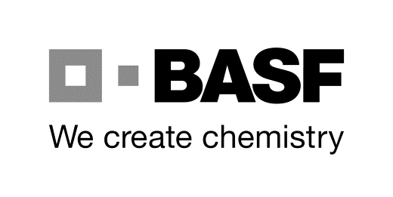
BASF SE
ESM/WWW – Porte 15
Tél. +49 621 60-71454
Courriel : drive-ausweisstelle-tor15@basf.com
D -67056 Ludwigshafen, Allemagne
Horaires d'ouverture : Lundi - vendredi 07:30 - 15:30 heures

Demande de : Badge d’identification DRIVE (Miffo 26) Prolongation d’un badge d’identification DRIVE

Informations relatives à l’interlocuteur BASF du site de Ludwigshafen :

Tranche de décompte (BASF SE ou BASF IT S. etc.) | Désignation du code | Bâtiment | Téléphone
 | G-FSO/EE | Y001 | +49 621 60-92540
Nom, prénom | Signature de l’interlocuteur BASF et | Durée du projet/du contrat (à remplir par l’interlocuteur)
Christoph Respondek | Valable sans signature  conformément à l’accord en vigueur | 3 ans

Informations relatives au détenteur du badge et aux entreprises impliquées :
État : nov. 2019
Nom |  |  | Prénom (usuel) |  |  | Date de naissance |  | Numéro de la pièce d’identité
Date de naissance JJ.MM.AAAA | Nationalité |  | Formule d’appel : Monsieur/Madame |  |  | Titre (dr./prof.)
Transporteur |  |  |  |  | Sous-traitant du transporteur |  |  | Clef contractant
Rue ou boîte postale |  |  |  |  | Rue ou boîte postale
 |  |  |  |  |  |  |  | Clef sous-traitant
CP et ville |  |  |  |  | CP et ville
Type de permis / valable jusqu’au JJ.MM.AAAA |  |  |  | Permis de conduire ADR
CE valable jusqu’au  N° de tél. portable du conducteur |  |  |  | N° du permis de conduire ADR  valable jusqu’au  N° de licence ISOPA  valable jusqu’au
Nom / tél. interlocuteur externe/responsable du transport
Monsieur/Madame ,
Tél.
Courriel :
Responsable ESM/WWW |  | Date de réception de la demande |  | Expiration du délai
Cachet du transporteur de l’entreprise contractante BASF /
Date / signature du responsable /
Répétition en majuscule

Remarque/déclaration du détenteur du badge d’identification lors du retrait du badge
et notes relatives à la conservation des données et la surveillance vidéo en page 2

BASF SE
ESM/WWW – Porte 15
Tél. +49 621 60-71454
Courriel : drive-ausweisstelle-tor15@basf.com
D -67056 Ludwigshafen, Allemagne
Horaires d'ouverture : Lundi - vendredi 07:30 - 15:30 heures

Remarques sur le processus de demande

Afin de pouvoir garantir un traitement rapide et simple de votre demande, nous vous prions de vous conformer aux points suivants :

- Vous trouvez les formulaires de demande actuels sous le lien suivant (les anciens formulaires sont caducs) :
lhttps://www.basf.com/de/de/company/about-us/sites/ludwigshafen/working-at-the-site/contactors-renters-partners.htm
Ces formulaires doivent être intégralement complétés (par ordinateur et non de façon manuelle) par le transporteur, puis ils doivent être imprimés, porter le cachet de l’entreprise et être signés par les responsables externes !
Ensuite seulement, le formulaire imprimé complété peut être remis au centre d’identification.
- La demande ne peut être faite que par le transporteur contractuel (et non par le transporteur sous-traitant) !
- 3 jours après réception des documents complétés en bonne et due forme (aucune communication n’aura lieu), le badge d’identification peut être retiré en personne par son détenteur légitime sur présentation de l’original de sa pièce d’identité/son passeport, de la certification ADR et de son permis de conduire.
- Un test de sécurité doit être fait lors du retrait du badge d’identification.
Vous trouvez de plus amples informations sur le test de sécurité sur la page d’accueil de BASF :
https://www.basf.com/de/de/company/about-us/sites/ludwigshafen/working-at-the-site/contactors-renters-partners.html
- Les demandes sont conservées pendant 4 semaines. Passé ce délai, leurs données sont supprimées et ne peuvent être restaurées.
- Une modification du formulaire invalide la demande !
- La fin de l’affectation doit être communiquée par écrit à : ESM/WWW.
- À la fin de l’affectation, le badge d’identification doit nous être remis !

